Propuesta de comunicación Jornadas Internacionales gvSIG
International gvSIG Conference communication proposal

Tipo de comunicación (Seleccione una o ambas) / Type of communication (Select one or both options)

Recuperación ambiental y turístico de los pueblos en los parques en Abruzzo

Título / Title:

Environmental and turistic recovery of the abandoned villages of Abruzzo parks

Título en inglés / English title:

Parco Nazionale del Gran Sasso e Monti della Laga
Organización - País / Entity - Country:

Italia
País del proyecto / Country where the project is developed:

Tiziano Arboretti Giancristofaro
Persona de contacto / Contact person:

tiziano.arboretti@gmail.com
e-mail de contacto / contact e-mail:

Página web de referencia (si el proyecto dispone de ella) / Reference website of the project (if it has anyone):
Tiziano Arboretti Giancristofaro
http://www.gransassolagapark.it/

Autores de la comunicación / Authors of the communication:

Tiziano Arboretti Giancristofaro
Ponentes (Nombre y Organización) (máx. 2 personas) / Speakers (Name and Entity) (max. 2 people):

Software utilizado / Software Used:

Sector / Sector:

Si no está incluido, indica el Sector / If it's not included, please specify the sector:

Otros Software o Servicios SIG utilizados / Other Software or GIS Services used:

Create a hiking trail that connects the abandoned villages in the Teramo province located inside the National Park of Gran Sasso and Monti della Laga (the largest by extension all over Italy)

Necesidades iniciales / Initial needs:

Soluciones adoptadas /
Coordinates of 29 abandoned villages have been collected by GPS and then loaded into a GIS environment together with hiking trails shapefile provided by the CAI of Teramo. Overlaying each single village over the network trails, through algorithms sextante, an origin / destination matrix has been identified to identify possible routes aimed at restoration and enhancement of the abandoned villages. The raster file of the distribution of flora and fauna within the protected area, along with information characterizing individual villages and visibility data derived from DEM open data, enabled a comprehensive classification of the villages surveyed in addition to a comprehensive and easy reading map of the walking path and its environmental features.

Adopted solutions:

Provide services to support hiking tourism, valorisation of social and environmental elements of the Park which will be extended and enhanced through the forthcoming publication of a web service, also for portable devices such as smartphones and tablet, in the National Park of Gran Sasso and Monti della Laga website.
Beneficios / Benefits:

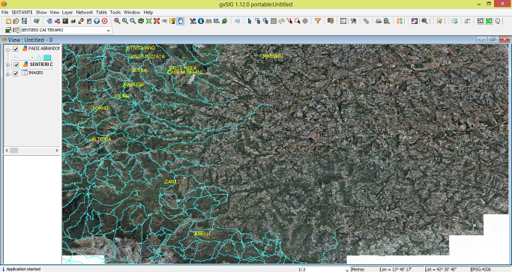

Insertar captura/s de imagen de la aplicación / Insert a screenshot/s of the application:

* Autorizo al Proyecto gvSIG a publicar la propuesta de comunicación como caso de uso de gvSIG en la web de casos de éxito del proyecto (http://outreach.gvsig.org/case-studies). En dicha web no se publicarán el nombre de las personas ni el e-mail de contacto / I authorize the gvSIG Project to publish the communication proposal as a case study at the gvSIG Case studies website (http://outreach.gvsig.org/case-studies). At this website, the name of the authors and the contact e-mail won't be published.

SI / YES
NO / NO

** Las ponencias, pósters y artículos se publicarán bajo licencia Creative Commons en la web de las Jornadas. / Reports, posters and articles will be published at the International gvSIG Conference website under the Creative Commons license
Creative Commons: http://creativecommons.org/licenses/by-nc/2.5/

* Le informamos de que cumplimentando este formulario usted consiente expresamente que sus datos personales sean incorporados a los ficheros automatizados propiedad de la Asociación gvSIG, Plaza Don Juan de Villarrasa 14-5, 46001, Valencia (España), y serán tratados por ésta bajo su responsabilidad, con la única finalidad de gestionar la participación en las Jornadas gvSIG, y para la web de casos de éxito en caso de ser publicada la propuesta. Le informamos también de su derecho de acceso, rectificación, cancelación y oposición con respecto a sus datos personales pudiendo revocar su consentimiento por escrito en cualquier momento en la dirección mencionada anteriormente. (Ley 15/1999 de 13 de diciembre de Protección de Datos de Carácter Personal).

* By submitting this form you are explicitly conscious of that your personal data will be added to the automated files propierty of the gvSIG Association, sited in 14 Don Juan de Villarrasa Sqr., 5th, 46001, Valencia (Spain) and that they will be treated by it and under its responsability, with the aim of managing the participation at the gvSIG Conference, and for the Case studies website in case of the publishing of the proposal. We inform you about your right of accessing, rectifying, and cancelling on the matters of your personal data. So, you can revoke your permission with a written request in any moment by sending it to the address mentionet above. (Law 15/1999 of December 13th on Personal Data Protection).

